新竹縣橫山鄉田寮國小九十九學年度下學期導護工作
週主題宣導活動紀錄
導護時間 | 第六週 100年3 月21 日 ～ 100 年 3 月25 日
宣導主題 | 人權法治教育 | 導護老師 | 何淑靜
每個人工作完後就需要休息，這是很自然的事情，如果只有工作而沒有休息，不但會讓自己累垮，也會使得工作效益變差。但是今天若是只因為自己的喜好要求他人持續工作，而不讓他休息，這樣的做法合理嗎？
在世界人權宣言第二十四條：「人人有享受休息和閒暇的權利，包括工作時間有合理限制和定期給薪休假的權利。」所以不管你是從事哪一種工作，工作時間都應該要有合理的限制，不能夠要求太過，畢竟人不是機器，他需要足夠的休息才能夠有足夠的體力去應付明天的工作，因此人除了要有工作權外，而也有休息權，畢竟休息是為了走更長遠的路。

活動照片說明：週主題宣導
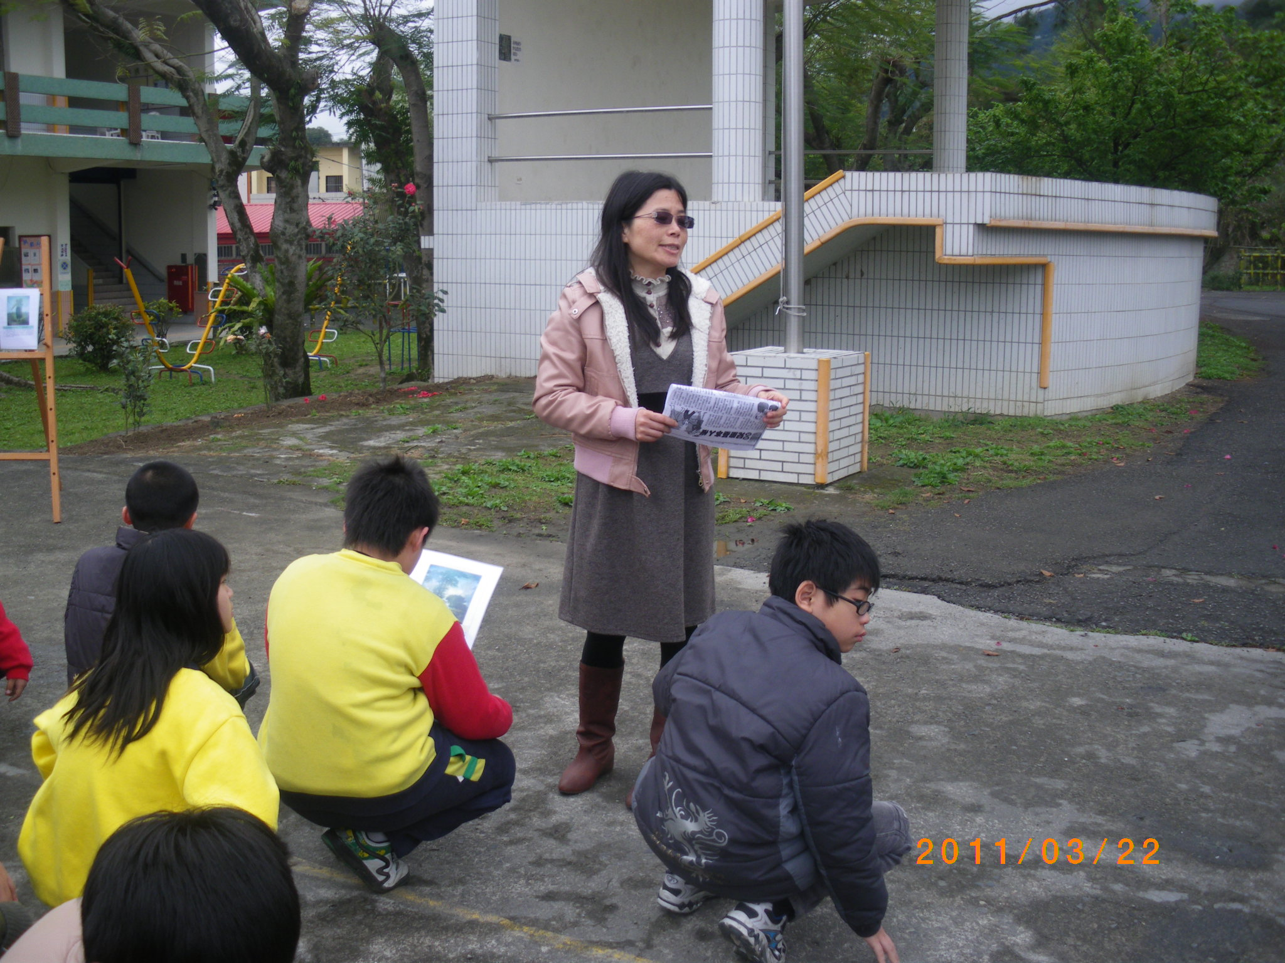

導護老師： 主任： 校長：

